За период с 01.04.2021 по 30.06.2021 в Министерство финансов Камчатского края поступило 24 обращения граждан: из Петропавловск – Камчатского городского округа – 9, Елизовского муниципального района – 4, Мильковского муниципального района – 3, Быстринского муниципального района – 4, г. Москва – 1, г. Хабаровск – 1, г. Новосибирск – 1, г. Владимир – 1.
За аналогичный период 2020 года поступило 9 обращений граждан: из Петропавловск-Камчатского городского округа – 4, Елизовского муниципального района – 2, г. Москва – 1, г. Санкт-Петербург – 1, г. Пермь – 1. Общее количество обращений увеличилось на 167 % по сравнению с аналогичным периодом прошлого года.

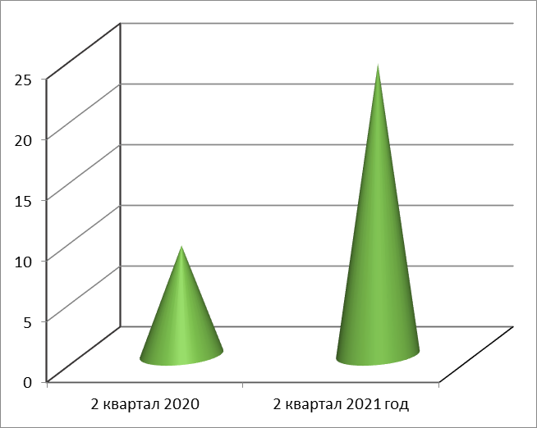

4 обращения поступили по электронной почте, 3 – нарочно (в том числе из иных органов власти – 1), в ходе личного приёма – 17.
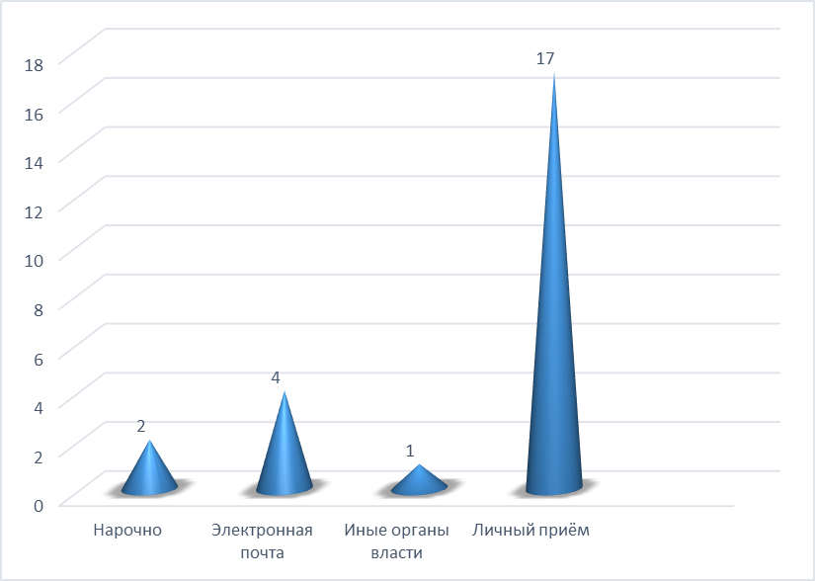
Основные рассматриваемые вопросы: о правовом регулировании контрактной системы в сфере государственных закупок, а также об оказании финансовой помощи
Тематика обращений относится к сфере государства, общества, политике, социальной сфере, экономической сфере, сфере обороны, безопасности, законности и жилищно-коммунальной сфере.
На 23 обращения гражданам даны подробные разъяснения положений действующего краевого и федерального законодательства, рекомендации о способах защиты своих прав и законных интересов.
Обращения, находящиеся на рассмотрении, отсутствуют.
1 обращение перенаправлено в Управление Федерального казначейства по Камчатскому краю для рассмотрения и принятия решения по существу поставленных в нем вопросов.

